附件：平台操作
1.登录校务服务网，进入学在浙音---浙音学堂---智云课堂。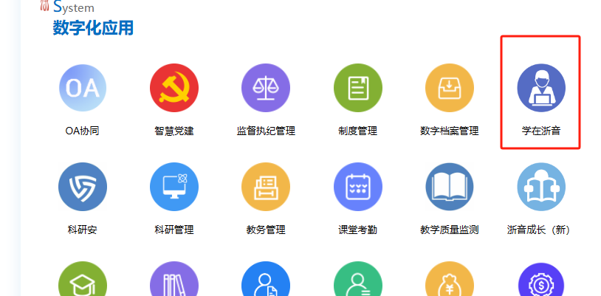
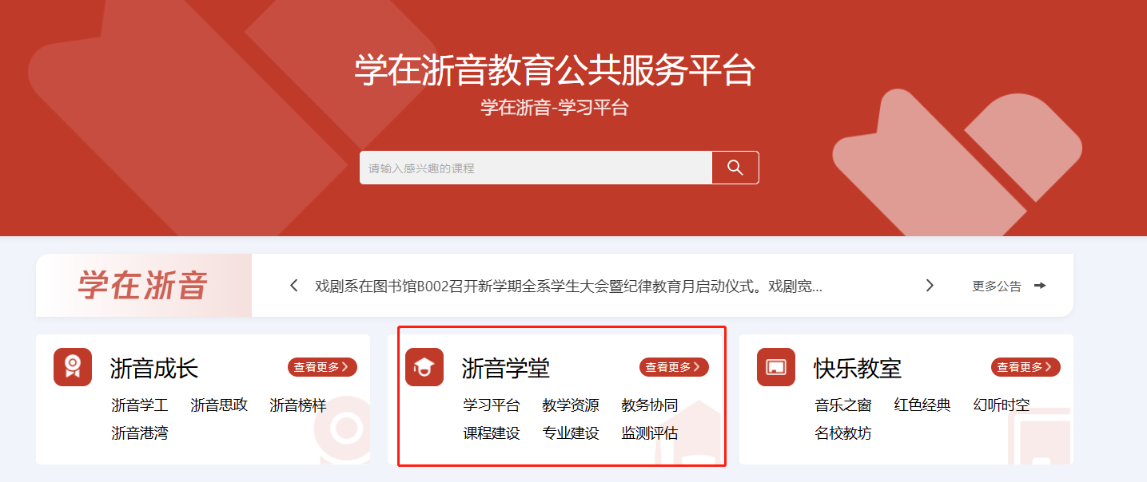
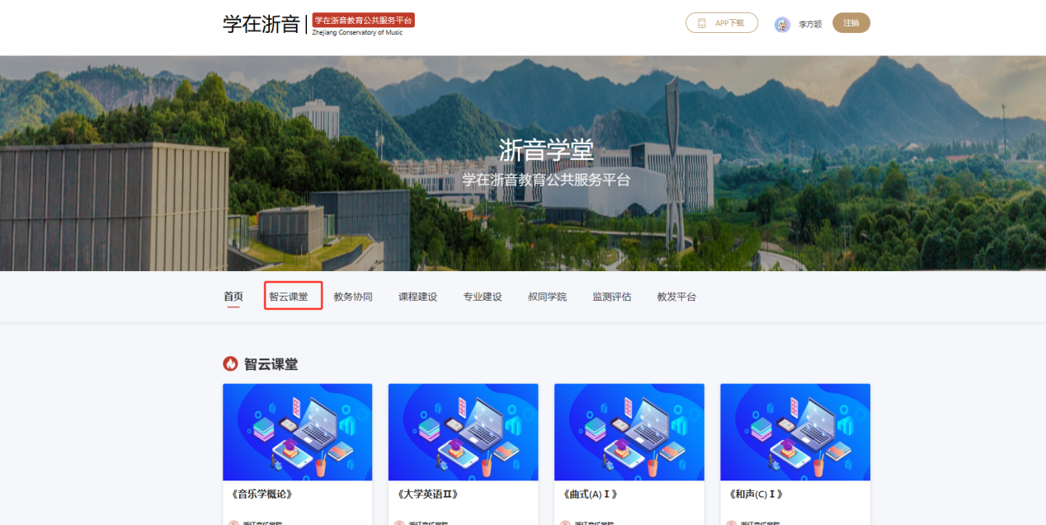
2.登录成功后，即可在首页中点击需要查看的课程，进入该课程的播放页面。
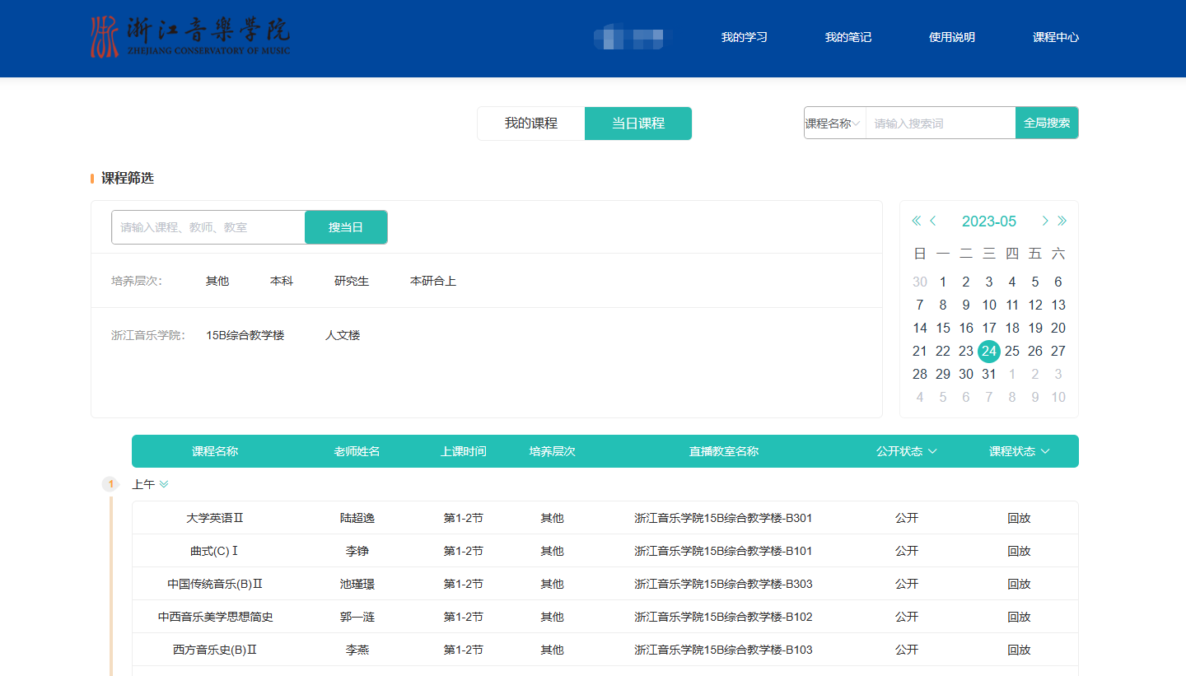
3.直播学习页面中，学生可以观看课程直播视频，也可点击视频下方“写笔记”，在笔记区域进行记录，还可以点击右上角屏幕的切换按钮，放大显示课程PPT，如图所示：
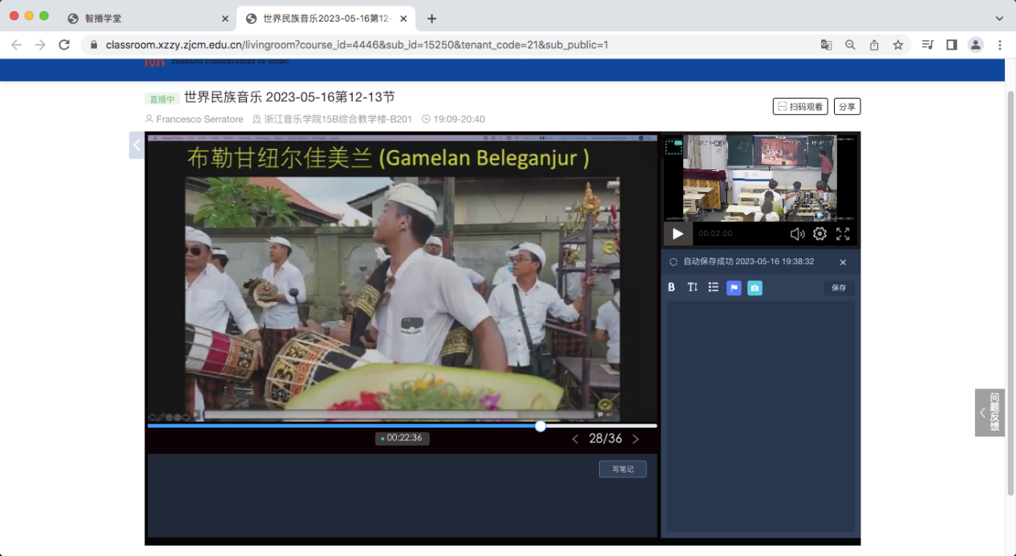
4.课程结束后，将自动生成课程回看视频，可在智云课堂首页中点击进入。

